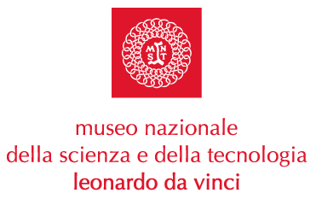


CONVERSAZIONI MUSICALI

Grazie alla collaborazione con TDK, anche quest’anno il Museo della Scienza e della Tecnologia ospita una serie di eventi dedicati alla musica. L’iniziativa prevede una rassegna di concerti che avranno come protagonisti e maestri di cerimonie Franco Cerri, Enrico Intra ed i gruppi stabili dei Civici Corsi di Jazz di Milano.

CALENDARIO CONCERTI

Evento speciale CORO DEI CIVICI CORSI DI JAZZ

Carcere di San Vittore presenta “messa gospel”

Venerdì 13 febbraio 2004

Ore 18.00

Giovedì 19 Febbraio 2004 ENRICO INTRA e la CIVICA JAZZ BAND
ore 21.00 presentano “Italian Songbook”

Giovedì 18 Marzo 2004 GUITAR ENSEMBLE con FRANCO CERRI
ore 21.00

Giovedì 29 Aprile 2004 TIME PERCUSSION con TONY ARCO
ore 21.00

Giovedì 20 Maggio 2004 CORO GOSPEL con GIORGIO UBALDI
ore 21.00

Giovedì 17 Giugno 2004 DIXIELAND BAND con ROSSANO SPORTIELLO
ore 21.00

(Il calendario potrebbe subire variazioni).

Museo Nazionale della Scienza e della Tecnologia “Leonardo da Vinci”

Sala delle Colonne,
via San Vittore 21 – Milano

ENRICO INTRA e la CIVICA JAZZ BAND
presentano “Italian Songbook”
Giovedì 19 Febbraio 2004 ore 21.00
Sala delle Colonne

La Civica Jazz Band, diretta dal pianista e compositore Enrico Intra, include i migliori allievi dei Civici Corsi di Jazz e alcuni tra i prestigiosi docenti: Emilio Soana (tromba), Roberto Rossi (trombone), Giulio Visibelli (sassofoni e flauti), Marco Vaggi (contrabbasso) e Tony Arco (batteria).

Il programma Italian Songbook prevede l’elaborazione in chiave jazzistica di brani celeberrimi quali Volare, Vecchio frack e Roma non fa la stupida stasera, oltre che una serie di composizioni di solisti italiani riarrangiati per la veste orchestrale. Il repertorio scelto vuole sottolineare, oltre alla qualità dei nostri musicisti, la duttilità della canzone italiana, spesso funzionale ad una vera e propria trasformazione in chiave jazzistica.

Per maggiori informazioni:
www.museoscienza.org
stampa@museoscienza.org
Tel. 02/48555458
16 febbraio 2004

Museo Nazionale della Scienza e della Tecnologia

“Leonardo da Vinci”
Relazioni Esterne e Comunicazione
Telefono 02 48.555.441-343
Via San Vittore 21 – 20123 Milano
stampa@museoscienza.org

